Kräfteaddition

Bestimme mit Hilfe eines Kräfteparallelogramms den Kraftpfeil der resultierenden Kraft F und gib deren Betrag an. Der Maßstab betragt 1cm = 1N .
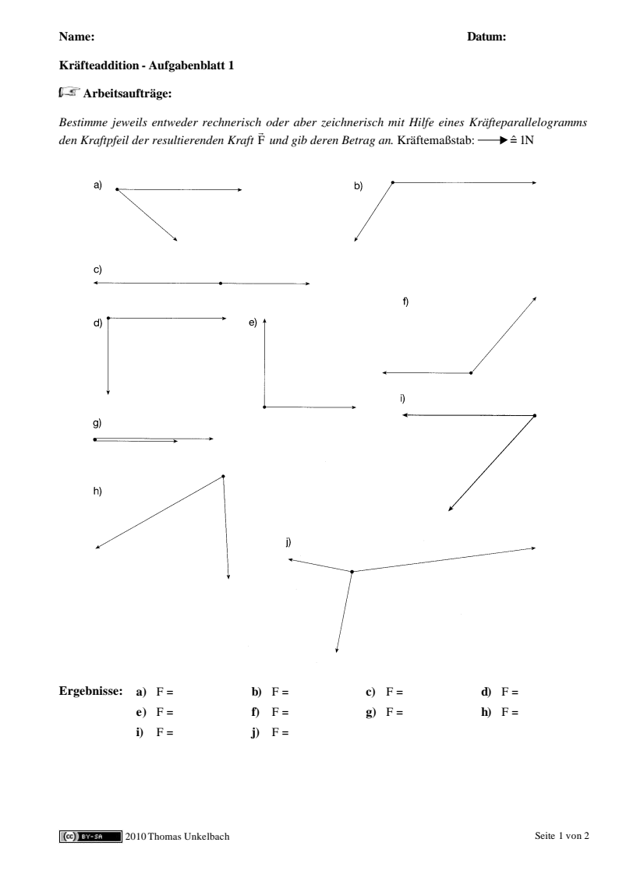
a)
b)

c)

a) b)

c)

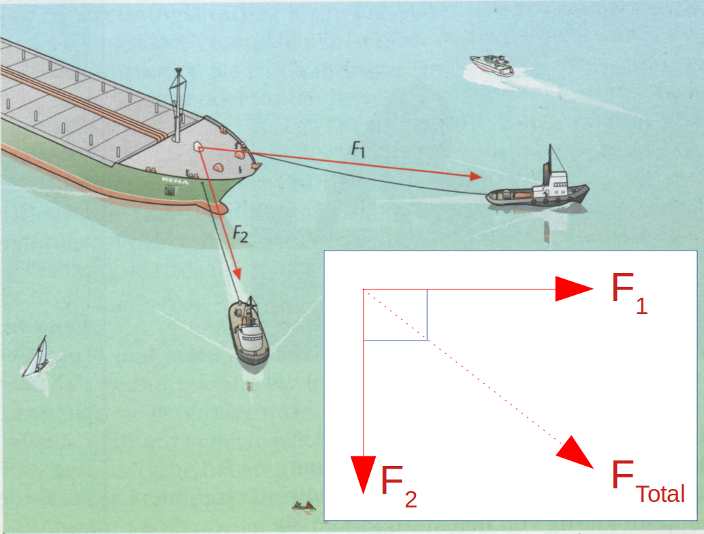

1) Ein Schiff wird von zwei Schleppbooter abgeschleppt. Die Schleppbooter ziehen rechtwinkelig von einander, mit jewelis ein Kraft von 10.000N.

Mit Hilfe eines Kraftparallelograms berechen die Gesammte Kraft die auf dem Schiff wirkt.

2) Was wäre die Ziehkraft wenn die zwei Schleppbooter befänden sich in einer Reihe? Vergleiche deine Antwort mit Aufgabe 1.

3) Was sind die Vor- und Nachteile von die zwei configurationen (Rechtwinkelig ziehen und ziehen in einer Reihe)?

